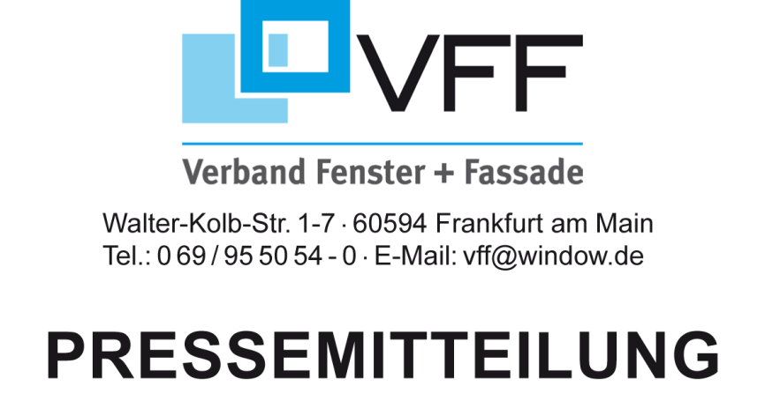

Schiebefenster
Mit Leichtigkeit zum Panorama

Frankfurt/M. Die Gestaltung der Fassade prägen viele Faktoren. Ein entscheidender: Die richtige Wahl von Fenster und Türen. Gerade im Erdgeschoss setzen dabei immer mehr Menschen auf große Glasflächen. Ein leichter Zugang nach draußen lässt sich besonders gut mit Hebe-Schiebe-Türen verwirklichen. Den Trend zu diesen großzügigen Fensterelementen erklärt der Verband Fenster + Fassade (VFF).

Im Eigenheim werden großzügige Fenster- und Türenelemente immer beliebter. Das gilt gerade auch für den Durchgangsbereich zur Terrasse. Lichteinfall und Transparenz moderner Glaslösungen sorgen dafür, dass die Übergänge von Wohnraum und Natur quasi fließend ineinander überzugehen scheinen. Für die dafür nötigen Glaselemente bieten sich Hebe-Schiebe-Türen an. Sie kommen ohne in den Raum stehende Türflügel aus. Vielmehr werden diese seitlich in den Raum geschoben. Das ermöglicht einen leichten Übergang vom Raum auf Terrasse oder Balkon. Mit einer Drehung des Griffs gleitet die Hebe-Schiebe-Tür auf Laufschienen oder -wagen und kann dann bequem weiter geöffnet oder geschlossen werden. Dabei sind Türbreiten von mehreren Metern durchaus gängig. „Mit großen Öffnungsweiten sorgen Hebe-Schiebe-Türen für ganz neue Raumerlebnisse und bieten jede Menge Komfort, vom hohen Lichteinfall über ein ansprechendes Design bis zur einfachen Bedienung“, erklärt VFF-Geschäftsführer Frank Lange und ergänzt: „Wer es besonders komfortabel liebt, achtet bei der Wahl seiner Hebe-Schiebe-Tür zusätzlich auf besondere Leichtgängigkeit und Sicherheit mit einer sogenannten Soft-Close-Funktion. Das heißt, dass Fenster und Türen sich extrem leicht und leise öffnen und schließen lassen.“

Wenig Kraft für schwere Teile
Die Soft-Close-Technik ist in vielen Lebensbereichen fest etabliert, man denke an Küchenschubladen oder Heckklappen von Autos. Bei den ungleich größeren Fensterelementen ist das Prinzip das gleiche: Es geht darum, Elemente ohne großen Kraftaufwand und Zuschlaggeräusche schließen zu können. „Auch bei Hebe-Schiebe-Türen gilt: Eine Soft-Close-Lösung bremst schwere Flügel kurz vor der Endstellung ab und zieht sie anschließend sanft in die Verschlussposition“, erläutert VFF-Geschäftsführer Lange. Verstärken lässt sich die leichtgängige Bedienung durch den Einsatz von Kompaktlaufwagen, auf denen sich die Hebe-Schiebe-Türen bewegen, wenn sie geöffnet oder geschlossen werden. Ihre Konstruktion ermöglicht die optimale Verteilung des Flügelgewichts auf die Laufrollen. „Das sorgt nicht nur für die bewährte Leichtgängigkeit, sondern auch für eine erstklassige Wärmedämmung“, hebt Lange hervor.

Auf Einbruchshemmung achten
Zu achten ist darauf, dass großflächige Schiebetüren nicht zur Einladung für ungebetene Gäste werden. Mit den richtigen Sicherheitsvorkehrungen werden sie einbruchhemmend bis zur sogenannten Widerstandsklasse 2 (RC2), die für die meisten privaten Wohngebäude schon ein erhebliches Schutzniveau bietet. Sinnvoll können beispielsweise sogenannte Schwenkhakengetriebe sein, deren spezielle Sperrfunktion verhindert, dass der Schwenkhaken nach dem Einrasten mit Hilfe eines Werkzeugs gewaltsam zurückgedrückt werden kann. Unterstützt wird dieser Effekt durch Stahl-Schwenkhaken, die bei geöffnetem Flügel im Flügel versenkt werden. Beim Schließen riegeln sie von unten nach oben in die Rahmenteile ein und pressen den Flügel effektiv gegen die Dichtungen.

Spaltlüftungen möglich
Mit Schiebe-Hebe-Türen lässt sich auch gut lüften. Spaltlüftungen ermöglichen, die Frischluft ins Haus zu lassen, können aber trotzdem gute Einbruchshemmung bieten. Mit einer RC2-geprüften Spaltlüftung lässt sich stets gute Frischluftzufuhr mit hohem Sicherheitsstandard gewährleisten. Wichtig ist dabei eine optimale Abdichtung nach oben zur Zarge und nach unten zur Bodenschwelle durch abgestimmte Anschlussteile.
„Es gibt eine große Vielzahl an Varianten für die unterschiedlichsten Ansprüche und Einbausituationen“, betont Lange.

Bildmaterial:
Bild 1: Durchdachte Konstruktionen machen Schiebetüren sicher, dicht und langlebig. Bildquelle: SIEGENIA
Bild 2: Der Trend bei modernen Schiebetüren geht hin zu großen Öffnungsweiten mit hohem Lichteinfall, einem anspruchsvollen Design und einer einfachen Bedienung. Bildquelle: SIEGENIA

Expertentipp:
Für lohnende Investitionen in neue Fenster und Türen bietet sich staatliche Förderung von Bund, Ländern und Gemeinden an. Welche Programme für welche Immobilie passen können, zeigt schnell und zuverlässig der kostenlose Förderassistent vom Verband Fenster + Fassade (VFF). Die rechenstarke Online-Hilfe bietet eine übersichtliche Navigation und individuelle Suchfunktionen. Damit Sie auch in der Förder-Landschaft in der Komfort-Zone bleiben. Möglich ist auch eine separate Herstellersuche, über die sich gezielt Fachbetriebe auffinden lassen.

Pressekontakte:
Verband Fenster + Fassade
Tel.: 069 / 95 50 54 – 0, Fax: 069 / 95 50 54 – 11, E-Mail: pr@window.de

HDH, Flutgraben 2, 53604 Bad Honnef
Tel.: 0 22 24 / 93 77 – 0, Fax: 0 22 24 / 93 77 – 77, E-Mail: presse@holzindustrie.de

14. Februar 2023

